Edukasi Keterampilan Observasi dan Pengukuran bagi Para Guru Madrasah Ibtidaiyah untuk Mendukung Pembelajaran IPA  Anasufi Banawi¹*, Wa Mirna¹, La Hamza¹, Abdul Haji Rumeon¹, Asaha Tatisina²  ¹⁾Program Studi Pendidikan Guru Madrasah Ibtidaiyah, Fakultas Ilmu Tarbiyah dan Keguruan, IAIN Ambon  ²⁾ Madrasah Ibtidaiyah Swasta Cokroaminoto Ambon  Article history  Received : diisi oleh editor  Revised : diisi oleh editor  Accepted : diisi oleh editor  *Corresponding author  Anasufi Banawi  Email : a,banawi@iainambon.ac.id | Abstrak  Observasi dan Pengukuran merupakan kegiatan penting dalam penyelidikan IPA. Observasi melibatkan penggunaan pancaindra sedangkan pengukuran memerlukan alat ukur yang sesuai dengan objeknya. Kemampuan ini perlu dimiliki oleh para guru supaya dapat berperan dalam mengembangkan keterampilan bagi peserta didik, salah satunya adalah keterampilan proses sains. Namun, belum semua guru memahami observasi dalam pembelajaran IPA dan terampil menggunakan alat ukur (besaran panjang) yang sesuai dalam pengukuran. Tujuan pelatihan ini, yaitu: (1) membekali pengetahuan bagi para guru madrasah ibtidaiyah tentang observasi dan pengukuran, (2) membekali keterampilan menggunakan alat ukur (besaran panjang), dan (3) mengetahui respon peserta terkait kegiatan edukasi. Metode presentasi dan praktek, dan diksusi digunakan dalam edukasi ini. Kegiatan ini dilaksanakn di MIS Cokroaminoto Ambon-Maluku dengan mengikutsertakan 12 guru, dilaksanakan sehari. Keberhasilan kegiatan diukur pada tingkat keikutsertaan, peningkatan pemahaman (pre-test dan post-test), dan kesinambungan. Hasil pelaksanaan kegiatan menunjukkan bahwa semua peserta antusias dengan kegiatan yang dilaksanakan, peserta mulai paham tentang observasi dan terampil menggunakan alat ukur panjang, dan adanya respon positif terhadap kegiatan. Tindak lanjut dari kegiatan ini adalah peserta dapat mengimplementasikan pengetahuan dan keterampilan yang dimiliki pada sebuah Lembar Kegiatan Peserta Didik (LKPD) untuk pembelajaran IPA di kelas.  Kata Kunci: observasi, pengukuran, pembelajaran IPA, guru madrasah ibtidaiyah  Abstract  Observation and Measurement are important activities in science investigations. Observation involves the use of the five senses while measurement requires measuring instruments that are appropriate for the object. This ability needs to be possessed by teachers so that they can play a role in developing skills for students, one of which is science process skills. However, not all teachers understand observation in science learning and are skilled in using measuring instruments (length quantities) that are appropriate for measurement. The objectives of this training are: (1) to provide knowledge for elementary school teachers about observation and measurement, (2) to provide skills in using measuring instruments (length quantities), and (3) to find out the responses of participants related to educational activities. Presentation and practice methods, and discussions are used in this education. This activity was carried out at MIS Cokroaminoto Ambon-Maluku by involving 12 teachers, carried out for one day. The success of the activity was measured at the level of participation, increased understanding (pre-test and post-test), and continuity. The results of the implementation of the activity showed that all participants were enthusiastic about the activities carried out, participants began to understand observation and were skilled at using length measuring instruments, and there was a positive response to the activity. The follow-up to this activity is that participants can implement the knowledge and skills they have on a Student Activity Sheet (LKPD) for science learning in class.  Keywords: observation, measurement, science learning, elementary madrasah teachers
 | Copyright © 20xx Author. All rights reserved

PENDAHULUAN
Ilmu Pengetahuan Alam (IPA) merupakan ilmu yang berkaitan dengan gejala-gejala alam dan kebendaan yang sistematis dan teratur, berupa kumpulan hasil observasi dan eksperimen serta berlaku umum. Observasi dan pengukuran merupakan kegiatan penting dalam penyelidikan IPA. Observasi atau pengamatan melibatkan penggunaan pancaindra sementara pengukuran perlu disertai pengunaan alat ukur yang sesuai. Pengukuran merupakan bagian dari pengamatan. Melalui kegiatan penyelidikan IPA yang dilakukan oleh scientist atau para ilmuwan, IPA dapat berkembang dan diperolehnya sebuah temuan yang dapat digunakan untuk kesejahteraan manusia (Widodo, Rachmadiarti & Hidayati, 2017, p. 2).
Keterampilan-keterampilan yang digunakan oleh para ilmuwan ketika bekerja dan melaksanakan penyelidikan dan penelitian ilmiah dinamakan sebagai keterampilan proses sains. Menurut Abruscato (1992, p. 2), keterampilan proses sains (KPS) atau Keterampilan Proses IPA (KPI) digolongkan menjadi dua, yaitu: Basic Skills (keterampilan dasar) dan Integrated Skills (keterampilan terpadu). Observasi merupakan bagian dari keterampilan proses sains (keterampilan dasar) yang perlu dikuasai dalam pembelajaran IPA di sekolah dasar (Harlen, 1996). Keterampilan melakukan observasi merupakan keterampilan menggunakan pancaindra untuk memperoleh data atau informasi. Kemampuan melakukan observasi merupakan keterampilan yang paling dasar dalam sains, dan penting untuk mengembangkan keterampilan proses lainnya. Observasi dapat berupa observasi kualitatif bila menggunakan alat indra untuk mendapatkan informasi hasilnya berupa pernyataan, dan observasi kuantitatif jika didasarkan hasil pengukuran menggunakan alat satuan ukuran standar tertentu hasilnya berupa angka (Bundu, 2006). Mengukur adalah membandingkan sesuatu yang diukur dengan besaran sejenis yang ditetapkan sebagai satuan. Melalui penyelidikan ilmiah memberi peluang terjadinya akuisisi pengetahuan ilmiah dan keterampilan secara simultan oleh peserta didik dari kegiatan belajar IPA (Nugraha et al., 2017).
Pembelajaran IPA merupakan upaya guru dalam membelajarkan peserta didik melalui penerapan berbagai model pembelajaran yang dipandang sesuai dengan karakteristik anak sekolah dasar (MI/SD). Oleh karena itu, guru perlu melatih keterampilan-keterampilan proses IPA yang dimodifikasi sesuai tahap perkembangan kognitif anak (Djumhana, 2009). Keterampilan observasi dan pengukuran serta menemukan hubungan-hubungan yang diamati secara sistematis merupakan bagian dari keterampilan belajar sepanjang hayat yang bermanfaat dalam mempelajari ilmu lain dan kehidupan sehari-hari. Sehingga, pembelajaran yang memfasilitasi kebutuhan belajar peserta didik dapat mewujudkan pembelajaran yang berkualitas (Syafit et al., 2022). Agar terwujud guru yang unggul, guru mesti memiliki keterampilan (Borko, 2004). Dalam mengajar IPA, guru harus terlebih dahulu memiliki pemahaman tentang materi yang diajarkan.
Namun, belum semua guru memahami observasi dalam pembelajaran IPA dan terampil menggunakan alat ukur yang sesuai dalam pengukuran. Padahal guru sebagai orang pertama yang memberikan kesempatan peserta didik untuk menggunakan keterampilan proses sains dalam menangani setiap materi dan fenomena dalam pembelajaran. Hal ini sejalan dengan sebuah survei Depdiknas (2007) menunjukkan bahwa sikap ilmiah dan keterampilan proses sains belum dilatihkan secara optimal oleh guru dalam pembelajaran. Sebesar 65% guru IPA SMP mengalami kesulitan mengajarkan materi alat ukur dan pengukuran (Rohmawati et al., 2015). Ternyata hal itu pula dialami oleh guru Madrasah Ibtidaiyah Swasta (MIS) Cokroaminoto Ambon. Berdasarkan hasil wawancara pada sejumlah guru, ditemukan informasi bahwa guru belum tahu dan belum pernah dilatih menggunakan alat ukur panjang (jangka sorong dan micrometer sekrup), melaporkan hasil pengukuran tunggal dan berulang, apalagi melakukan pengukuran dengan alat tersebut dalam pembelajaran (Wawancara, 16 November 2024).
Berdasarkan fenomena tersebut, diperlukan upaya untuk memperkuat keterampilan observasi dan pengukuran bagi para guru atau calon guru melalui sebuah pelatihan dengan edukasi secara langsung dirasakan oleh guru. Sebelumnya, terdapat sejumlah kegiatan serupa atau yang relevan dengan kegiatan pelatihan ini, diantaranya: (1) Sari dan Saputri (2016) pada analisis kesalahan menggunakan alat ukur pada mahasiswa, (2) Doyan dkk. (2019) pada pelatihan pemantapan konsep materi fisika dan pengukuran bagi Guru IPA, dan (3) Arsyad, Sartika dan Muhiddin (2022) melalui identifikasi keterampilan menggunakan alat ukur panjang mahasiswa calon Guru Fisika. Berdasarkan tiga kegiatan yang telah dilakukan, tulisan ini berbeda dengan pelatihan/kegiatan sebelumnya karena berfokus pada edukasi kepada guru kelas Madrasah Ibtidaiyah (MI) terkait keterampilan observasi dan latihan menggunakan jangka sorong dan micrometer sekrup dalam pengukuran besaran panjang.
Permasalahan di atas perlu dicari solusinya, guna membantu para guru dalam memenuhi tugas profesionalnya untuk mengajar dan mendidik, serta melatih (Musa, 2016). Keprofesionalan guru dapat diperoleh dari pengalaman langsung, dan pembelajaran yang berkelanjutan (Bruce et al., 2010). Pihak madrasah, unsur terkait, dan akademisi di perguruan tinggi perlu membantu mencari solusi atau pemecahan masalah untuk meningkatkan keterampilan observasi dan pengukuran bagi para guru MI. Solusi yang dilakukan adalah edukasi, pelatihan dan pendampingan. Wujud nyata solusi di atas, Pimpinan Program Studi Pendidikan Guru Madrasah Ibtidaiyah Fakultas Ilmu Tarbiyah dan Keguruan Institut Agama Islam Negeri Ambon (PGMI FITK IAIN Ambon) sesuai surat permintaan narasumber dari Kepala MIS Cokroaminoto Ambon guna mewujudkan dharma pengabdian pada masyarakat merasa perlu melakukan sebuah kegiatan pelatihan keterampilan observasi dan pengukuran bagi para guru Madrasah Ibtidaiyah. Diharapkan dari kegiatan ini, yaitu: (1) membekali pengetahuan bagi para guru tentang observasi dan pengukuran, (2) membekali keterampilan menggunakan alat ukur (besaran panjang), dan (3) dan mengetahui respon peserta terkait kegiatan edukasi. Berdasarkan tiga kegiatan tersebut, maka kegiatan ini akan menghasilkan para guru madrasah ibtidaiyah yang bukan saja memiliki edukasi tentang observasi dan pengukuran dan dapat menyusun Lembar Kegiatan Peserta Didik (LKPD) untuk pembelajaran IPA di kelas melainkan para guru juga memahami secara baik tentang edukasi tersebut dengan melakukan aksi nyata pada peserta didik di kelas.

METODE PELAKSANAAN
Metode presentasi (ceramah), praktek penggunaan alat ukur, dan diskusi dipakai dalam kegiatan pelatihan ini, dengan mengaplikasikan pembelajaran andragogi. Pendekatan pembelajaran andragogi dipakai pada kegiatan edukasi agar mendukung orang dewasa dalam belajar (Supriyati, 2010). Kegiatan edukasi dilakukan di MIS Cokroaminoto Ambon-Maluku pada 16 November 2024 bagi 12 guru. Data diperoleh melalui tes (pretest dan posttest), non-tes (observasi, wawancara, dokumentasi). Pengabdian kepada masyarakat dengan edukasi keterampilan observasi dan pengukuran bagi para guru Madrasah Ibtidaiyah melalui tahap atau langkah perencanaan dan pelaksanaan, juga evaluasi. Langkah atau tahapnya tampak pada Gambar 1 berikut.
PERENCANAAN
Diskusi Grup
PELAKSANAAN
Pembukaan, Presentasi, Praktek, Diskusi
EVALUASI
Analisis hasil tes, wawancara, refleksi kegiatan

Gambar 1. Metode pelaksanaan kegiatan

- Perencanaan. Dalam bagian ini, Tim PkM PS-PGMI FITK IAIN Ambon dan Kepala MIS Cokroaminoto Ambon melakukan diskusi grup: diskusi, komunikasi, dan korespondensi. Komunikasi dan korespondensi (WhatsApp, surat-menyurat) pada tanggal 1, 8, dan 15 November 2024. Dalam diskusi dibahas jadwal, materi, bentuk kegiatan, dan hal lain terkait pelaksanaan kegiatan.
- Pelaksanaan. Acara dimulai dengan pembukaan, sambutan-sambutan, perkenalan diri (Tim PkM, pemateri, dan peserta). Kemudian dilanjutkan dengan paparan materi. Sebelum penyampaian materi, dilakukan pre-test oleh pemateri. Selanjutnya penyampaian materi melalui presentasi (ceramah), praktek penggunaan alat ukur, kerja kelompok, dan diksusi. Para peserta diedukasi terkait keterampilan observasi dan dilatih menggunakan jangka sorong dan micrometer sekrup dalam pengukuran besaran panjang, baik pengukuran tunggal maupun berulang. Materi kegiatan dikemas oleh pemateri sedemikian rupa dalam Powerpoint (PPT). Usai penyampaian materi, dilakukan post-test dan diskusi yang dipandu oleh salah seorang anggota Tim PkM (moderator).
- Evaluasi. Tahap akhir kegiatan pelatihan dengan refleksi dan evaluasi. Pada tahap ini ada wawancara untuk mengetahui hasil yang diperoleh. Hasil refleksi juga evaluasi dijadikan dasar perbaikan dan kesinambungan kegiatan selanjutnya.
Keberhasilan kegiatan diukur pada tingkat keikutsertaan, peningkatan pemahaman (pre-test dan post-test), dan kesinambungan. Tingkat keikutsertaan peserta terlihat dari daftar hadir dan partisipasi peserta dalam semua tahap kegiatan. Tingkat pemahaman diketahui dari peningkatan rerata skor tes dan N-Gain. Tingkat atau level kesinambungan diketahui dari dampak pelatihan bagi peserta sesuai hasil wawancara. Analisis data meliputi: data kualitatif dan kuantitatif. Data kualitatif dianalisis melalui deskripsi kualitatif. Data kuantitaif dianalisis menggunakan statistik deskriptif dalam menyajikan data dalam bentuk tabel, persentase, dan deskripsi serta penarikan kesimpulan (Sangaji et al., 2023). Analisis data kuantitatif menggunakan bantuan komputer. Klasifikasi capaian pembelajaran dengan rentang skor: Jelek (0–20); Rendah (21–40); Cukup (41–60); Baik (61–80); dan Baik Sekali (81–100) (Sari & Saputri, 2016). Adapun perhitungan N-gain menggunakan gain ternormalisasi (Nurmitasari et al., 2023) dengan rumus: Normalized gain = (posttest score-pretsest score) / (maximum possible score-prettest score). Selanjutnya N-gain dikonfirmasi ke dalam Tinggi (g ≥ 0,70); Sedang (0,30 ≤ g < 0,70); dan Rendah (g < 0,30). Kesinambungan diperoleh dari dampak pelatihan bagi peserta sesuai hasil wawancara (Banawi et al., 2023).

HASIL PEMBAHASAN
Edukasi keterampilan observasi dan pengukuran bagi para guru MIS Cokroaminoto Ambon Provinsi Maluku telah selesai dilaksanakan pada Sabtu, 16 November 2024. Kegiatan bertempat di ruang guru pada pukul 10.00 s.d. 18.00 WIT. Kegiatan ini diikuti oleh 12 guru (11 perempuan; 1 laki-laki), 1 orang kepala madrasah, dan 4 orang (2 dosen; 2 mahasiswa) Tim PkM PS-PGMI FITK IAIN Ambon.
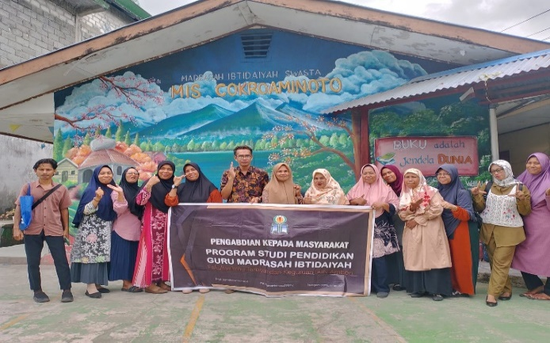  (a) | 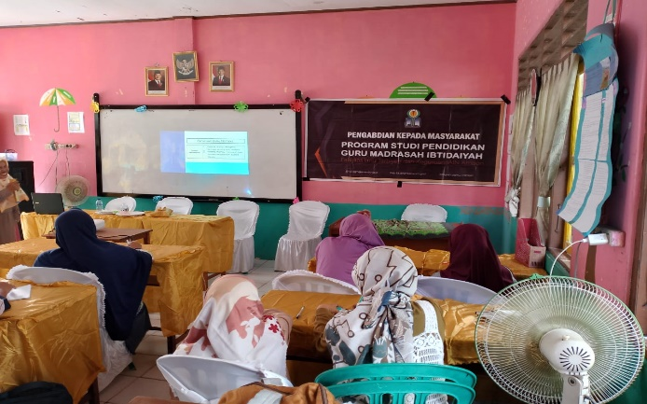  (b)
Gambar 2. (a) Tim PkM dan Peserta kegiatan (b) Lokasi kegiatan
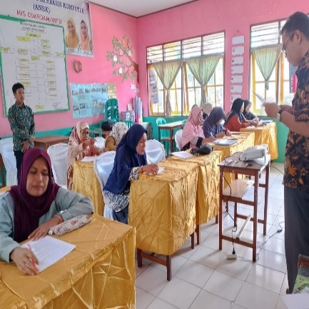  (a) | 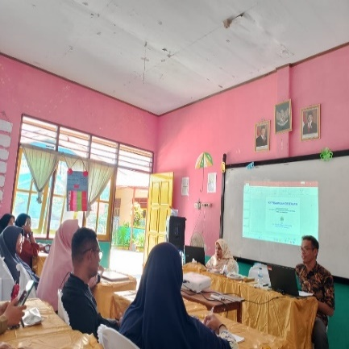  (b) | 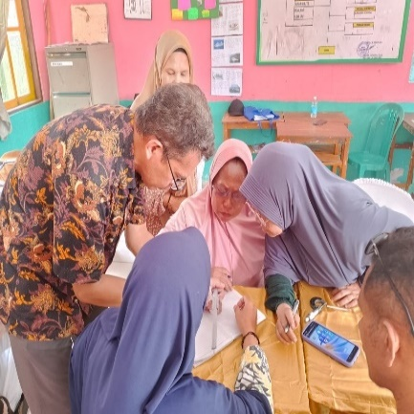  (c)
Gambar 3. (a) Pre-test (b) Penyampaian materi, dan (c) Praktek pengukuran
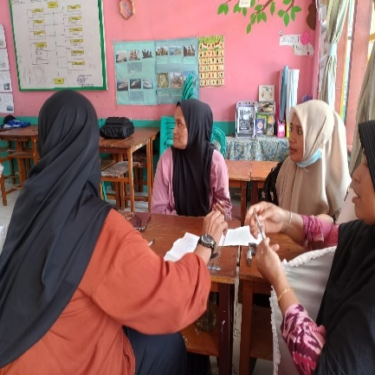  (a) | 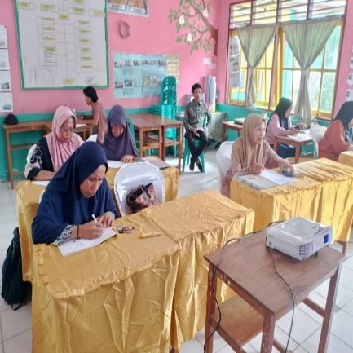  (b) | 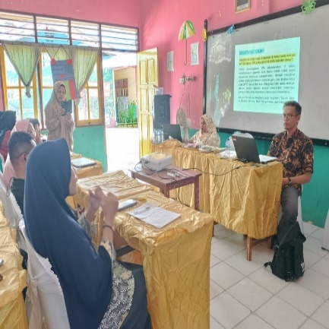  (c)
Gambar 4. (a) Presentasi kelompok (b) Post-test (c) Diskusi dan Tanya jawab
Peserta kegiatan diberikan edukasi terkait observasi ilmiah, keterampilan observasi, dan observasi yang dilakukan di kelas pada sebuah pembelajaran IPA. Peserta juga diberikan informasi besaran dan alat ukur, sarana melaporkan hasil pengukuran suatu besaran, aturan angka penting, fungsi dan kegunaan alat ukur panjang (mistar, jangka sorong dan micrometer sekrup) dan praktek pengukuran. Peserta dilatih menggunakan mistar, jangka sorong dan micrometersekrup sebagai alat ukur dalam pengukuran tunggal maupun berulang. Para peserta dibagi dalam tiga kelompok; empat orang tiap kelompok.
Observasi kegiatan menunjukkan bahwa adanya tingkat keikutsertaan. Indikatornya, yaitu: peserta antusias mengikuti kegiatan, kehadiran (mengisi daftar hadir), dan partisipasi aktif dalam mengikuti semua tahap kegiatan. Peserta ikut kegiatan dari awal sampai akhir kegiatan, tingkat kehadiran peserta lebih dari 90% (91,67). Pengetahuan para peserta mulai membaik. Memahami besaran dan alat ukur yang sesuai, mampu menerapkan aturan angka penting, dapat menjawab saat ditanya mengenai fungsi dan kegunaan jangka sorong dan micrometer sekrup, dan dapat menggunakan alat ukur tersebut. Selain itu, peserta mulai memahami metode melaporkan hasil pengukuran tunggal dan pengukuran berulang. Pada sesi tanya-jawab saat penyampaian materi, terdapat sejumlah pertanyaan dan apresiasi peserta pada kegiatan yang dilakukan oleh Tim PkM. Hal ini sebagai sebuah keberhasilan kegiatan edukasi dan pelatihan. Sebagaimana pendapat (Rahayu et al., 2018), bahwa banyaknya pertanyaan dari peserta merupakan bentuk antusias dan menjadi indikator keberhasilan sebuah pelatihan. Diakhir penyampaian materi, dilakukan presentasi kelompok, post-test dan wawancara agar bisa diketahui dampak kegiatan bagi para peserta. Data keterampilan observasi dan pengukuran serta hasil belajar (gabungan keterampilan observasi dan pengukuran) tampak pada beberapa tabel berikut.

Tabel 1. Statistik Deskriptif Hasil Belajar Peserta
Kelas | Harga Deskriptif | Hasil Edukasi Pelatihan
Kelas | Harga Deskriptif | Observasi |  | N-Gain | Pengukuran |  | N-Gain | Hasil Belajar |  | N-Gain
Kelas | Harga Deskriptif | Awal | Akhir | N-Gain | Awal | Akhir | N-Gain | Awal | Akhir | N-Gain
A | Mean | 34,72 | 94,44 | 0,9 | 26,04 | 93,75 | 0,9 | 28,94 | 93,38 | 0,91
 | Standar deviasi | 20,05 | 4,1 | 0,09 | 18,45 | 7,43 | 0,13 | 16,91 | 5,9 | 0,09
 | Max | 75 | 100 | 1 | 54,17 | 100 | 1 | 50 | 100 | 1
 | Min | 8,33 | 91,67 | 0,67 | 0 | 83,33 | 0,64 | 2,78 | 86,11 | 0,74

Tabel 2. Kategori Hasil Belajar dan Distribusinya (Awal-Akhir)
Kategori Keterampilan | Distribusi Frekuensi Peserta dan Persentase (Awal dan Akhir)
Kategori Keterampilan | Observasi |  |  |  | Pengukuran |  |  |  | Skor Hasil Belajar
Kategori Keterampilan | FAw | % | FAk | % | FAw | % | FAk | % | FAw | % | FAk | %
Baik sekali | 0 | 0,00 | 12 | 100 | 0 | 0,00 | 12 | 100 | 0 | 0,00 | 12 | 100
Baik | 2 | 16,67 | 0 | 0 | 0 | 0,00 | 0 | 0 | 0 | 0,00 | 0 | 0
Cukup | 1 | 8,33 | 0 | 0 | 3 | 25,00 | 0 | 0 | 4 | 33,33 | 0 | 0
Rendah | 6 | 50,00 | 0 | 0 | 4 | 33,33 | 0 | 0 | 3 | 25,00 | 0 | 0
Jelek | 3 | 25,00 | 0 | 0 | 5 | 41,67 | 0 | 0 | 5 | 41,67 | 0 | 0
Jumlah | 12 | 100 | 12 | 100 | 12 | 100 | 12 | 100 | 12 | 100 | 12 | 100

Gambar 5. Skor Observasi, Pengukuran, dan Hasil Belajar

Dari Tabel 1 dibuat Gambar 5, diperoleh informasi bahwa terdapat peningkatan keterampilan observasi dan pengukuran (hasil belajar) dari peserta kegiatan. Indikatornya adalah peningkatan skor; observasi (59,72), pengukuran (67,71), dan hasil belajar (64,44) poin. Juga dilihat dari N-Gain reratanya adalah (0,91) termasuk kategori Tinggi. Dari Tabel 2 diketahui informasi. Kemampuan awal peserta (guru) pada keterampilan observasi dan pengukuran, 75% masuk kategori Rendah, dan hasil belajarnya cuma sepertiga (kategori Cukup) sisanya Rendah dan Jelek. Setelah dilaksanakannya edukasi dan pelatihan terjadi perubahan skor pada keterampilan observasi dan pengukuran. Semua peserta (100%) menunjukkan peningkatan skor hasil belajar.
Adanya tambahan pengetahuan dan keterampilan yang diperoleh oleh para guru (peserta) dari kegiatan edukasi dan pelatihan, diharapkan dapat memberikan pengaruh positif dalam penyelenggaraan pembelajaran IPA pada peserta didik di kelas. Guru bisa menerapkan pendekatan deduksi dan atau reduplikasi pengetahuan sebagai daur belajar IPA. Dengan cara menerapkan pemahaman konsep yang dimilikinya dari hasil generalisasi pada situsasi baru di kelas (Djumhana, 2009, p. 13). Sewajarnya, setelah mengikuti kegiatan pendidikan dan pelatihan atau sejenisnya peserta dapat membawa perubahan positif di tempat kerjanya dan meningkatkan produktivitas dan layanan (Haris, 2017).
Dalam belajar IPA guru diharapkan mampu membangun pengetahuan dan merekonstruksi pengetahuan anak didiknya. Pembelajaran IPA di Sekolah Dasar (SD) dan Madrasah Ibtidaiyah (MI) harus bisa memfasilitasi peserta didik untuk menemukan fakta dan membangun konsep pengetahuan serta sikap ilmiah dari lingkungan sekitarnya (Misra & Putri, 2021). Pemberian pengalaman langsung melalui penggunaan material dan kegiatan turut mendukung peningkatan pemahaman konsep, sikap, dan keterampilan proses sains (Sarifuddin et al., 2022). Sehingga kemampuan memahami dan menggunakan keterampilan proses sains perlu dimiliki oleh para guru supaya dapat berperan dalam mengembangkan keterampilan bagi peserta didik. Melalui berbagai pengalaman belajar, guru dapat membantu anak dalam memahami konsep juga mengembangkan keterampilan proses, dan sikap yang diperlukan oleh anak.
Wawancara digunakan untuk mengetahui respon para peserta kegiatan. Wawancara dilaksanakan kepada tiga orang guru peserta, (P) yang dipilih secara secara acak. Hasil wawancara secara ringkas disajikan pada Tabel 3 berikut.

Tabel 3. Ringkasan Hasil Wawancara
Pertanyaan | : | - Bagaimana pendapat Anda tentang kegiatan ini?  - Apa saja harapan Anda terkait kegiatan ini?  - Apa saran Anda terkait pelaksanaan kegiatan ini?
Respon | :
P-1 | : | - Terima kasih kami diberi edukasi. Ini pertama kali saya menggunakan jangka sorong dan micrometer sekrup dalam pengukuran.  - Insya Allah, pengetahuan yang diperoleh mau saya terapkan dalam pembelajaran IPA di kelas.  - Bisa dilatih menggunakan alat ukur yang lainnya.
P-2 | : | - Kegiatan ini bermanfaat bagi saya selaku guru.  - Semoga kegiatan serupa ada kelanjutannya agar bisa sharing pengetahuan lagi.  - Waktu kegiatan bisa ditambah.
P-3 |  | - Semoga ada kegiatan serupa untuk meningkatkan pemahaman guru agar lebih baik.  - Saya akan coba melatih kemampuan anak dalam hal observasi dan pengukuran dalam belajar IPA.  - Ada lanjutan kegiatan tentang penilaian keterampilan dan penggunaan lembar kegiatan peserta didik.

Deskripsi respon dari pertanyaan yang diajukan menunjukkan bahwa kegiatan edukasi keterampilan observasi dan pengukuran bagi para guru madrasah ibtidaiyah memperoleh tanggapan yang baik, menambah pemahaman, dan berguna bagi para guru dalam melaksanakan tugas mengajar di kelas. Para peserta berharap dan optimis dapat menerapkan pengetahuan yang diperoleh pada kegiatan pembelajaran IPA di kelas. Hal ini sejalan dengan pendapat (Webster-Wright, 2009) agar professional, guru mesti terus-menerus belajar pada konteks pembelajaran di kelas disertai pengalaman mengajar secara langsung. Peserta menyarankan adanya kegiatan serupa dengan waktu yang memadai, dan kegiatan tentang penilaian keterampilan proses sains dalam pembelajaran dan penggunaan lembar kegiatan peserta didik (LKPD). Keberhasilan tingkat kesinambungan bisa diketahui dari hasil wawancara. Hasil wawancara tergambar jelas bahwa ada dampak positif yang diperoleh para guru (peserta) melalui kegiatan edukasi bagi para guru. Diharapkan para guru MI yang telah mengikuti kegiatan ini dapat menerapkan keterampilan observasi dan pengukuran dalam sebuah aktivitas belajar IPA pada sebuah Lembar Kegiatan Peserta Didik (LKPD) untuk pembelajaran IPA di kelas.
Hasil kegiatan di atas mengindikasikan hal yang menggembirakan. Walaupun terdapat kendala kecil dalam koordinasi waktu pelaksanaan kegiatan. Kebersamaam waktu, berkaitan dengan kesediaan pemateri dan kesiapan dari pihak madrasah ibtidaiyah. Solusi atas kendala yang ada agar dapat diperbaiki untuk peningkatan kegiatan di waktu berikutnya, yaitu: penguatan koordinasi. Tim PkM dan pihak Madrasah perlu menetapkan agenda PkM bersama, termasuk daya dukung tempat dan peralatan. Penguatan koordinasi dan informasi kelengkapan alat/bahan yang mesti dibawa oleh peserta merupakan metode mengatasi kendala pelaksanaan pelatihan untuk guru (Wahyuningtyas & Ratnawati, 2018).

KESIMPULAN
Edukasi dan pelatihan telah dilaksanakan sesuai dengan perencanaan yang disusun sebelumnya. Semua peserta antusias dengan kegiatan yang dilaksanakan, peserta paham tentang observasi dan mulai terampil menggunakan alat ukur panjang, dan adanya respon positif terhadap kegiatan. Tindak lanjut dari kegiatan ini adalah peserta dapat mengimplementasikan pengetahuan dan keterampilan yang dimiliki pada sebuah Lembar Kegiatan Peserta Didik (LKPD) untuk pembelajaran IPA di kelas. Perlunya penggunaan alat ukur besaran lain (Massa, Waktu, Suhu, Kuat Arus, Instensitas Cahaya) merupakan kelanjutan kegiatan berikutnya.

UCAPAN TERIMA KASIH
Penulis mengucapkan terima kasih kepada Ketua LP2M IAIN Ambon dan staf, Ketua Program Studi PGMI FITK IAIN Ambon dan staf, dan Kepala MIS Cokroaminoto Ambon dan para guru, juga semua pihak yang membantu kegiatan ini.

PUSTAKA
Abruscato, J. (1992). Teaching Children Science. Allyn and Bacon.
Arsyad, A. A., Sartika, D., & Muhiddin, S. M. A. (2022). Identifikasi Keterampilan Menggunakan Alat Ukur Panjang Mahasiswa Calon Guru Fisika Universitas Sulawesi Barat. Phydagogic: Jurnal Fisika Dan Pembelajarannya, 5(1), 28–31. https://doi.org/10.31605/phy.v5i1.2157
Banawi, A., Sulaeman, S., Nurhasanah, N., Lasaiba, I., & Basta, I. (2023). Merancang Karya Ilmiah untuk Publikasi bagi Para Guru Sekolah Dasar. Reswara: Jurnal Pengabdian Kepada Masyarakat, 4(2), 934–943. https://doi.org/10.46576/rjpkm.v4i2.2822
Borko, H. (2004). Professional Development and Teacher Learning: Mapping the Terrain. Educational Researcher, 33(8), 3–15. https://doi.org/10.3102/0013189X033008003
Bruce, C. D., Esmonde, I., Ross, J., Dookie, L., & Beatty, R. (2010). The Effects of Sustained Classroom-Embedded Teacher Professional Learning on Teacher Efficacy and Related Student Achievement. Teaching and Teacher Education, 26(8), 1598–1608. https://doi.org/10.1016/j.tate.2010.06.011
Bundu, P. (2006). Penilaian Keterampilan Proses dan Sikap Ilmiah dalam Pembelajaran Sains – SD. Departemen Pendidikan Nasional. Direktorat Pendidikan Tinggi. Direktorat Ketenagaan.
Depdiknas. (2007). Naskah Akademik Kajian Kebijakan Kurikulum Mata Pelajaran IPA. Pusat Kurikulum Badan Penelitian dan Pengembangan Depdiknas.
Djumhana, N. (2009). Pembelajaran Ilmu Pengetahuan Alam. Direktorat Jenderal Pendidikan Islam Departemen Agama Republik Indonesia. Program Peningkatan Kualifikasi Guru Madrasah dan Guru Pendidikan Agama Islam pada Sekolah.
Doyan, A., Susilawati, S., Bahri, S., Muhlis, M., & Artayasa, I. P. (2019). Pelatihan Pemantapan Konsep Materi Fisika dan Pengukuran Bagi Guru IPA di SMPN 9 Mataram. Jurnal Pengabdian Magister Pendidikan IPA, 2(1), 24–27. https://doi.org/10.29303/jpmpi.v2i1.333
Haris, A. (2017). Urgensi Mata Diklat Kewirausahaan terhadap Produktivitas Kepala Madrasah. Inovasi: Jurnal Diklat Keagamaan, 11(4), 327–336.
Harlen, W. (1996). Teaching and Learning Primary Science (2nd edn). Paul Chapman Publishing.
Misra, M., & Putri, T. Y. (2021). Penguatan Pemahaman Konsep IPA melalui Modul Berbasis Modelling the Way. Tarbiyah Al-Awlad: Jurnal Kependidikan Islam Tingkat Dasar, 11(1), 37–46.
Musa, M. I. (2016). Pengembangan Kompetensi Guru terhadap Pelaksanaan Tugas dalam Mewujudkan Tenaga Guru yang Profesional. Pesona Dasar: Jurnal Pendidikan Dasar Dan Humaniora, 2(1).
Nugraha, A. J., Suyitno, H., & Susilaningsih, E. (2017). Analisis Kemampuan Berpikir Kritis Ditinjau dari Keterampilan Proses Sains dan Motivasi Belajar melalui Model PBL. Journal of Primary Education, 6(1), 35–43.
Nurmitasari, S., Banawi, A., & Riaddin, D. (2023). Keefektifan Model Pembelajaran RADEC dalam Meningkatkan Hasil Belajar Peserta Didik pada Mata Pelajaran IPA. Dwija Cendekia: Jurnal Riset Pedagogik, 7(2), 703–710. https://doi.org/10.20961/jdc.v7i2.75780
Rahayu, S., Harjono, A., Makhrus, M., Sutrio, & Verawati, N. N. S. P. (2018). Pelatihan Penulisan Karya Ilmiah Bagi Guru-Guru MIN Karangbaru Mataram. Jurnal Pendidikan Dan Pengabdian Masyarakat, 1(1), 54–58. https://jurnalfkip.unram.ac.id/index.php/JPPM/article/view/486
Rohmawati, L., Sucahyo, I., Arief, A., & Anggaryani, M. (2015). Pelatihan Penggunaan Alat Ukur dan Pengukuran bagi Guru IPA SMP Wilayah Sidoarjo. JJurnal ABDI: Media Pengabdian Kepada Masyarakat, 1(1), 18–24. https://doi.org/10.26740/ja.v1n1.p18-24
Sangaji, A., Banawi, A., & Adu, L. (2023). Efek Penggunaan Video Pembelajaran Panca Indra Terintegrasi Keislaman terhadap Hasil Belajar IPA Peserta Didik. Dwija Cendekia: Jurnal Riset Pedagogik, 7(1), 237–248. https://doi.org/10.20961/jdc.v7i1.70948
Sari, I. N., & Saputri, D. F. (2016). Analisis Kesalahan Menggunakan Alat Ukur pada Mahasiswa Program Studi Pendidikan Fisika IKIP PGRI Pontianak. Edukasi: Jurnal Pendidikan, 14(2), 237–248. https://doi.org/10.31571/edukasi.v14i2.357
Sarifuddin, S., Arsyad, M., & Khaeruddin, K. (2022). Analisis Keterampilan Melakukan Pengukuran Berbasis Media Video Tutorial pada Peserta Didik. Jurnal Sains Dan Pendidikan Fisika, 18(1), 77–89. https://doi.org/10.35580/jspf.v18i1.32380
Supriyati, N. (2010). Penggunaan Model ASSURE untuk Mendesain Pembelajaran Al Jabar pada Diklat Guru Matematika MTs. Inovasi: Jurnal Diklat Keagamaan, 14(2), 192–203.
Syafit, M., Banawi, A., & Nurjanah, S. (2022). Analisis Indikator Proses Berpikir Kreatif dalam Rencana Pelaksanaan Pembelajaran (RPP) IPA di Kelas IV Madrasah. Journal of Primary Education, 5(2), 147–157.
Wahyuningtyas, N. & Ratnawati, N. (2018). Pelatihan dan Pendampingan Penulisan Artikel Jurnal bagi Guru-Guru IPS Kabupaten Malang. Jurnal Praksis Dan Dedikasi Sosial, 1(1), 40–47. http://dx.doi.org/10.17977/um032v0i0p40-47
Webster-Wright, A. (2009). Reframing Professional Development Trought Understanding Authentic Professional Learning. Review of Educational Research, 79(2), 702–739. https://doi.org/10.3102/0034654308330970
Widodo, W., Rachmadiarti, F., dan Hidayati, S. N. (2017). lmu Pengetahuan Alam untuk SMP/MTs Kelas VII Semester 1 (Edisi Revi). Kementerian Pendidikan dan Kebudayaan.

